4. változat
I. Feladatok egy helyes megoldással
1. Nevezd meg Ukrajna területét:
A | B | C | D
A 703,4 ezer km² C 560,8 ezer km²
B 487,5 ezer km² D 603,7 ezer km²

2. Határozd meg a térképrészlet alapján, milyen térképi vetülettel van ábrázolva a földfelszín:
A | B | C | D
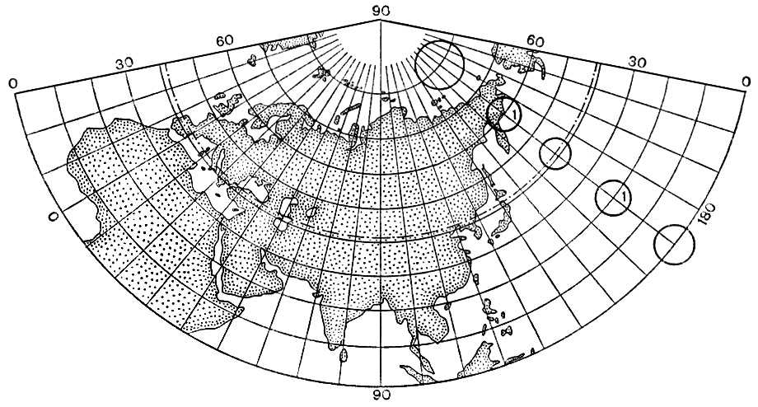
A azimutális (sík)
B polikonikus (többkúpos)
C kúp
D henger

3. Válaszd ki azt a hegyképződési időszakot, melyben a Kárpátok és a Krími-hegység kialakult:
A | B | C | D
A Alpi C Kaledóniai
B Hercíniai D Bajkáli

4. Válaszd ki a helyes meghatározását a „folyó esése” fogalomnak:
A az a vízmennyiség, amely a folyómederben meghatározott idő alatt halad át
A | B | C | D
B a folyó lejtésének aránya a hosszához
C a folyó eredetének abszolút magassága és a folyótorkolat közötti vízszintkülönbség
D a vízválasztó abszolút magassága és a folyómeder közötti vízszintkülönbség

5. Jelöld be annak az ismert tudósnak a nevét, aki talajkutatással foglalkozott Ukrajnában:
A | B | C | D
A Volodimir Vernadszkij C Olekszandr Vojejkov
B Vaszil Dokucsajev D Pavlo Tutkovszkij

6. Nevezd meg azt a textilipari ágazatot, amely hazai nyersanyagon alapul:
A | B | C | D
A Gyapot
B Gyapjú
C Len
D Selyem

- Válaszd ki Ukrajna azon közigazgatási megyéjét, amely a legtöbb országgal határos:
A | B | C | D
A Kárpátalja C Csernyihiv
B Odessza D Voliny

8. Határozd meg, melyik villamos-energetikai objektumot jelöli a térképen a pont:
A | B | C | D
A Kremencsuki VEM
B Ladizsini HEM
C Dél-ukrajnai AEM
D Dnyeszteri VEM

9. Nevezd meg azt a fő tényezőt, amely kihatott a Dnyepermelléki vaskohászati régió kialakulására:
A | B | C | D
A kedvező gazdaságföldrajzi fekvés
B munkaerőtöbblet
C nyersanyagbázis
D olcsó villamos energia

10. Jelöld meg azt a gazdasági körzetet, melyre jellemző zömében a vaskohászat, vegyipar, energetika, gépgyártás, mezőgazdaság:
A | B | C | D
A Kárpáti C Északkeleti
B Fővárosi D Dnyepermelléki

II. Feladatok megfelelő párosításra
A 11–13. feladatoknál mindegyik számmal jelölt feladathoz egy betűvel jelzett helyes válasz tartozik. A helyes párosítás-válaszokat jelöljétek a feladat melletti táblázatba.
11. Párosítsd össze a tektonikai szerkezeteket a hozzájuk kapcsolódó felszínformákkal:
1 Voliny-Podóliai-lemez A Azovmelléki-hátság
 | A | B | C | D | E
1
2
3
4
2 Ukrán-pajzs B Kárpátaljai-alföld
3 Donyeci gyűrt szerkezet C Fekete-tengermelléki-alföld
4 Kárpátaljai-süllyedék D Volinyi-hátság
E Donyeci-hátság

12. Párosítsd az évszámokat az eseményekkel, amelyek Ukrajna mai területének kialakulásához kapcsolódnak:
 | A | B | C | D | E
1
2
3
4
1. 1939 A A Krímet az Ukrán SZSZK-hoz kapcsolják
2. 1940 B Az USZSZK-hoz kerül Észak-Bukovina és Dél-Besszarábia
3. 1945 C Ukrajna a Szovjetunió tagállamává válik
4. 1954 D Kárpátalját az Ukrán SZSZK-hoz csatolják
E Nyugat-Ukrajna az Ukrán SZSZK részévé válik

 | A | B | C | D | E
1
2
3
4
13. Párosítsd a közlekedési eszközöket a termelésük központjaival:
1 személygépkocsik A Dnyipro (Dnyipropetrovszk)
2 tengeri hajók B Luhanszk
3 mozdonyok C Mikolajiv
4 repülőgépek D Harkiv
E Zaporizsja
III. Feladatok három helyes válasszal
A 14–15. feladatok hét választ tartalmaznak, amelyből csak HÁROM helyes! A három helyes válasz számát írd a feladatok melletti táblázatokba. (A sorrend nem számít!)
14. Válaszd ki a helyes állításokat, amelyek igazak Ukrajna éghajlatára:
1 A kontinentalitás nyugat felé haladva növekszik
2 A legtöbb csapadék éves szinten Kelet-Ukrajnában hull
3 A Krím-fsz. déli partvidékén az éghajlat szubtrópusi mediterrán
4 A leggyakoribb csapadékforma Ukrajnában az eső
5 A legnagyobb mennyiségű napsugárzást országunk déli része kapja
6 Ukrajna területén a trópusi légtömegek uralkodnak
7 Ukrajnában a csapadék főleg az Északi-sarkvidék felől érkezik

15. Nevezd meg a vállalatokat, amelyek a fafeldolgozó iparhoz tartoznak:
1 bútorgyár
2 kartonpapírgyár
3 fűrészárú-gyár
4 hidrolízis gyár
5 gyufagyár
6 fakészletező gazdaság
7 fa-vegyipari üzem

IV. Ábrákkal, térképvázlatokkal, táblázatokkal és diagramokkal kapcsolatos feladat
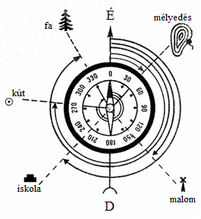
16. Határozd meg a földrajzi objektumok
égtájirányát és azimutját a rajz segítségével!
(Az objektumok felsorolása az óramutató
járásával megegyező irányban történt)

Földrajzi objektum | Égtájirány | Azimut
Mélyedés
Malom
Iskola
Kút
Fa

V. Feladatok esszé kidolgozásra
A 17–18. feladatokra részletes választ kell adni, írásban.
17. Magyarázd meg, hogyan hat a földfelszín jellege Ukrajna éghajlatára!
______________________
______________________
______________________
______________________
______________________
______________________
______________________
______________________
______________________
______________________
______________________
______________________
______________________
______________________
______________________
______________________
______________________
______________________
______________________
______________________

18. Jellemezd Ukrajna népességének nemzetiségi összetételét!
______________________
______________________
______________________
______________________
______________________
______________________
______________________
______________________
______________________
______________________
______________________
______________________
______________________
______________________
______________________
______________________
______________________
______________________
______________________
______________________

VI. Számítási feladatok
A 19-20. feladat számítási jellegű; a négyzethálós területen kell elvégezni a számításokat és a megadott helyre írni a feladatokhoz tartozó feleletet!

19. Számítsd ki a Krím-hegység 1500m-es magasságában a hőmérsékletet, ha a tengerparton +10ºC!

Felelet:_________________________________________________________
20. Számítsd ki a Dnyeszter folyó lejtését, ha forrása a tengerszint feletti 1000m-es magasságban található, a folyó hossza 1362km és 0m-en torkollik a Fekete-tengerbe!
Felelet:_________________________________________________________
VII. Feladatok a vázlattérképen
A 21. feladat térképészeti jellegű; azokat az információkat (a hozzá tartozó egyezményes jelekkel) kell feltüntetni, amelyeket a feladat említ (a térképre csak azzal a színű tollal lehet az információkat és az egyezményes jeleket feltüntetni, amelyet a teszt megírása során használt a tanuló!)
21. Tüntesd fel a vázlattérképen Ukrajna történelmi-földrajzi területeit!

